СОДЕРЖАНИЕ

ВВЕДЕНИЕ 3
1. Теоретические аспекты системы и элементов права 5
1.1. Понятие системы права 5
1.2. Структурные элементы системы права 9
2. Критерии образования отраслей и институтов права 15
2.1. Предмет и метод правового регулирования как основания деления системы права на отрасли 15
2.2. Понятие и виды отраслей и институтов права 18
2.3.Соотношение системы права и правовой системы общества 21
ЗАКЛЮЧЕНИЕ 24
СПИСОК ИСПОЛЬЗОВАННЫХ ИСТОЧНИКОВ 26
ПРИЛОЖЕНИЕ 28

ВВЕДЕНИЕ
Одним из основополагающих вопросов, которые должны быть поставлены в контексте правильного понимания состояния и тенденций развития правовой системы, является доктринальное понимание правовой системы вообще как специфического правового явления. Это становится актуальным в условиях построения демократического правового государства, где право приобретает ведущее значение, а правовая наука нуждается в обобщающей категории, позволяющей оперировать ею при научном анализе всей правовой действительности. Такой универсальной категорией и является понятие «правовая система».
Правовая система, являясь основной регулирующей общественные отношения силой, осуществляет правовое регулирование в соответствии с существующими социальными, экономическими, политическими, духовными и складывающимися на их основе правовыми принципами, существующими в обществе на конкретной стадии его развития. Связи с вышеперечисленными аспектами проблематика изучения понятии и элементов системы права на сегодняшний день является актуальным.
Цель нашего исследования заключается всестороннем изучение системы права. А также в комплексном анализе особенностей образования отраслей и институтов права. Для достижения поставленной цели необходимо решить следующие исследовательские задачи:
- Определить понятие и признаки правовой системы;
- Изучить основные элементы правовой системы;
- Анализировать критерии образования отраслей права;
- Провести сравнительный анализ соотношения системы права и правовой системы.
Объектом данного выступают особенности системы права. Предметом исследования являются закономерности, тенденции становления и формирования правовой системы.
Теоретическое и методологическая база исследования. В ходе написания курсовой работы широко применялись общенаучные методы – анализ, синтез, индукция, дедукция, системный подход и другие.
Теоретическая база исследования основывается на труды советских, отечественных и зарубежных исследователей. Также в ходе исследования использовались научные статьи, опубликованные в журналах, газетах и на просторах всемирной сети.
Степень научной разработанности темы. Как известно дисциплина теория и государства права имеет свои глубокие исторические корни. Данная сфера во все времена вызывала интерес не только среди представителей юридической дисциплины, но и для всех для представителей всех слоёв населения. Связи с этим это тема достаточно хорошо разработана и изучена специалистами гуманитарных наук. Среди отечественных специалистов можно отметить - С. С. Алексеева, М. И. Байтина, А. В. Васильева, Н. И. Матузова, М. М. Файнберга и других.
Структура работы состоит из введения, двух разделов, заключения и списка использованных источников.

1. Теоретические аспекты системы и элементов права
1.1. Понятие системы права
Система права любой страны складывается под влиянием общественных отношений (политических, экономических, идеологических, культурных). Существует даже мнение, что система права - «юридический слепок» действительности. Однако система права чаще стабильна, даже в условиях глубоких общественных преобразований. Любому государству необходим порядок, а система права оказывает влияние на развитие и регулирование общественных отношений, обеспечивает правомерную деятельность граждан. Организует само государство. Знание строения права помогает правильно ориентироваться в законодательстве, квалифицировать правонарушения. Система права – это совокупность взаимосвязанных, взаимодействующих и не противоречащих друг другу элементов, частей, обусловлена эта совокупность системой общественных отношений.
Основными её элементами являются:
- норма права;
- отрасль права;
- подотрасль права;
- правовой институт;
- субинститут .
Все они выполняют самостоятельную роль и своеобразно воздействуют на деятельность людей, организаций. В отечественной юриспруденции долгое время понятия «система права» и «правовая система» отождествлялись, то есть в нормативно-правовом аспекте они рассматривались как синонимы.
В работе известного советского учёного - юриста Льва Семёновича Явича «Общая теория права» эта связь чётко прослеживается. По его мнению, отдельные нормы права в каждой стране группируются в особую структурированную совокупность, которая образует целую правовую систему. Ее автономиями в итоге являются институты и отрасли права, большие группы отраслей (материальное и процессуальное право, публичное и частное право. В то же время автор убеждает нас в том, что систему права надо отличать от системы законодательства, которая представляет собой систему форм выражения нормативного материала.
Позднее же понятия «система права» и «правовая система» стали дифференцировать. Так в своей двухтомной работе «Общая теория права» в главе «Структура права» советский и российский юрист Сергей Сергеевич Алексеев рассматривает право как сложную целостную систему, которая связана с политической системой и входит в общую систему социального регулирования. А вот правовую систему он рассматривает как более широкое понятие, включающее в себя и право, и юридическую практику, и правовую идеологию. Алексеев отождествляет понятия «система права» и «структура права», но в то же время советует отличать эти понятия от структуры источников права, в частности системы законодательства. Если первое – это деление внутри самого права, то второе - это «состав, соотношение, построение форм права, в том числе нормативных актов…».
Система права чаще всего понимается как организованная определенным образом совокупность норм, разделенная по предметному признаку (отраслям права), а система законодательства — как совокупность источников права, нормативных актов, которая построена как с учетом отраслевого признака, так и без его учета. В широком понимании правовой системы мы видим, что система права и система законодательства выступают в качестве её основных элементов, которые характеризуют, прежде всего, нормативную сторону правовой системы.
Эту мысль подтверждает А.С. Бобылёв в своей статье «Современное толкование системы права и системы законодательства». Не вызывает сомнений утверждение о том, что эти два понятия связаны между собой. Но характер этой взаимосвязи, соотношение рассматриваемых понятий трактуются неоднозначно.
Кандидат юридических наук, доцент СПбГУ А.В. Кузьменко в статье «Системный взгляд» на систему права» исследует различные подходы к пониманию понятий «система права» и «система законодательства». Он отмечает, что многими учеными система права и система законодательства рассматриваются в качестве тесно взаимосвязанных, но вместе с тем самостоятельных понятий, которые являют собой два аспекта права. Эти аспекты можно трактовать как форму права и содержание права.
Система права представляется как его внутренняя структура, которая соответствует характеру регулируемых им общественных отношений; система законодательства — как его внешняя форма, т. е. система нормативных правовых актов. Право не может существовать вне законодательства, которое в широком смысле и есть право.
А.А. Кононов в своей статье «Общенаучная концепция права» также проводит анализ понятий «система права» и «система законодательства». Автор утверждает, что «система права» объективна и связана с системой общественных отношений, а «система законодательства» формируется под влиянием субъективных факторов и связана с потребностями юридической практики. Не следует забывать, что система законодательства должна соответствовать «системе права» так же, как и последняя соответствует системе общественных отношений. Общественный строй определяет ту или иную систему права, его отрасли, институты, другие составляющие его части. Разделение системы права на части обусловлено многообразием сфер общественной жизни, которые нуждаются в правовом регулировании.
Чтобы разобраться с характерными чертами системы права, обратимся вновь к работе С.С. Алексеева «Общая теория права». В ней автор выделяет следующие особенности права как системы:
- право представляет особый системный объект, сочетающий черты неорганичных и органичных систем, причем с развитием государства уровень органичности права возрастает;
- право – функциональная социальная система: ее возникновение, существование и развитие происходит под влиянием классовых целей;
- право – система формализованная: юридический материал находит отражение в правовых актах;
- право, отличаясь стабильностью, имеет всё же свойства динамической системы, а также некоторые механизмы, осуществляющие саморегуляцию;
- право – социальная система, связанная с деятельностью компетентных органов (правосудием);
- право имеет структуру, отличающуюся сложностью и многоуровневостью .
Современные правоведы приводят другие черты системы права:
1. Формируется под влиянием реальной системы общественных отношений;
2. Дифференцированность (внутреннее разделение на части);
3. Правовые нормы, как структурные элементы, характеризуются целостностью, единством и взаимодействием;
4. Структурное многообразие. Система права состоит из различных структурных элементов, которые логически объединяют, располагают нормативный материал в определенной функциональной направленности.
Говоря о системе права, мы имеем в виду сложное системное иерархическое образование, состоящее из норм права, отраслей и подотраслей права, правовых институтов и субинститутов.
Элементы системы права непротиворечивы, взаимосвязаны между собой, что придает ей целостность и единство. Она находится под влиянием социально-экономических, политических, религиозных, культурных, исторических факторов, в первую очередь всей системы общественных отношений, носит объективные характер.
В современной России происходит процесс становления правового государства и гражданского общества, большие изменения наблюдаем и в праве. Идёт разработка нового законодательства, его реконструкция. Реформирование права требует модернизации системы права в условиях обновляющегося общества. Многие российские правоведы высказывались о необходимости разработки концепции развития системы права в условиях реформирования общества.
Например, В.П. Казимирчук в своей работе «Конфликт закона и правовая реформа» отмечает такие особенности современной модели системы права, как структурная незавершенность, несбалансированность, субъективизм и противоречивость содержания, а также активная рецепция права.
Таким образом, теоретическое построение динамической модели системы права современными российскими правоведами позволяет учитывать различные качественные состояния развития системы права и адекватно подбирать средства и способы правового регулирования.

1.2. Структурные элементы системы права
Право представляет собой не хаотичный набор правовых норм, а строгую и согласованную систему, целостный комплекс взаимосвязанных и согласованных элементов, находящихся в состоянии соподчинения, координации, функциональной зависимости и т.п. Система права отражает его внутреннее строение, которое не является произвольным усмотрением законодателя, а складывается как отражение реально существующих и развивающихся общественных отношений.
Итак, под системой права понимается его объективно сложившаяся внутренняя структура, состоящая из взаимосогласованных элементов (норм, институтов, подотраслей и отраслей права).
Взаимосвязь элементов проявляется в согласованности, непротиворечивости и обусловленности социально-экономическими, политическими, национальными, религиозными, культурными и историческими факторами, что, в конечном счете, придает системе права целостность.
Теперь же рассмотрим структурные элементы системы права. Норма права — первичный структурный элемент системы права. Это исходящее от государства общеобязательное правило поведения властного характера. Норма права самостоятельно регулирует какую-то одну сторону общественного отношения, т.к. для правового регламентирования отношения часто требуется взаимодействие комплекса норм, например, материальных и процессуальных.
Отрасль права — это обособленная, автономная и упорядоченная совокупность юридических норм (которые складываются в институты и подотрасли), регулирующая однородные общественные отношения при помощи специфических методов. Для образования отрасли права имеет значение ряд наиболее важных характеристик.
Во-первых, своеобразие тех или иных отношений, которые регулируются отраслью права. Например, финансовое право регулирует отношения, возникающие в процессе финансовой деятельности государства, а административное — управленческие отношения.
Во-вторых, удельный вес подобных отношений. Например, с развитием исправительных и исполнительных отношений из уголовного права выделилось исправительно-трудовое право, которое затем преобразовалось в уголовно-исполнительное право.
В-третьих, невозможность урегулировать возникшие отношения с помощью норм других отраслей права. Например, гражданско-процессуальные отношения обладают своей спецификой и их нельзя урегулировать при помощи норм гражданского права.
В-четвертых, необходимость применения особого метода правового регулирования. К примеру, гражданско-процессуальные отношения не могут быть урегулированы при помощи диспозитивного метода, свойственного для гражданского права, поэтому в этих отношениях применяется императивный метод правового регулирования.
Подотрасль права — это совокупность норм, регулирующая вид общественных отношений, существующий в рамках определенного рода отношений. Например, финансовые отношения многообразны, а само финансовое право подразделяется на подотрасли налогового, валютного и бюджетного права. Подотрасли регулируют отношения, характеризующиеся своей спецификой и определенной видовой обособленностью.
Институт права — это сравнительно небольшая устойчивая группа правовых норм, регулирующая более узкую группу отношений по сравнению с подотраслью права. Например, в рамках финансового права существует подотрасль налогового права, а в подотрасли налогового права — институт налоговой ответственности, институт налогового расследования (налогово-процессуальный институт).
Таким образом, правовые институты призваны регулировать отдельные стороны общественных отношений, отражая их своеобразие. Следует отметить, что не все отрасли права характеризуются делением на подотрасли и правовые институты. Так, в некоторых отраслях права существуют только правовые институты.
Например, в семейном праве — институт опеки, институт брака, институт алиментных обязательств, институт лишения и ограничения родительских прав и т.д. Сказанное не означает, что в семейном праве не смогут сложиться относительно обособленные подотрасли, т.к. система права не является неизменной, она, как и вся социальная действительность, находится в постоянном развитии.

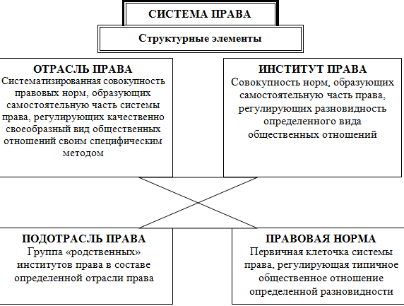
Рис. 1. Основные структурные элементы права.

В любой системе права принято выделять своеобразный базис, на котором основываются другие элементы системы права. В роли такой основы выступает Конституционное право России. Нормы конституционного права обладают наивысшей юридической силой, непосредственным действием и оказывают воздействие на формирование и развитие всей системы права. Конституционное право призвано обеспечить непротиворечивость всей системы правовых норм. Оно определяет общие принципы права и механизмы правового воздействия практически на все группы общественных отношений и изначально задает характер и специфику всех остальных отраслей права, является «главным» по отношению к другим структурным элементам системы права.
В системе права помимо его основы выделяются еще и профилирующие отрасли, к которым относят: конституционное право (это и основа и одновременно профилирующая отрасль), административное право, гражданское право и уголовное право. Таким профилирующим отраслям, как уголовное право и гражданское право, сопутствуют соответствующие процессуальные отрасли: уголовно-процессуальное право и гражданско-процессуальное право (конституционно-процессуальное и административно-процессуальное право находятся в стадии формирования и их рассматривают как соответствующие подотрасли).
Вторую группу отраслей составляют специальные отрасли, которые максимально учитывают специфику тех или иных общественных отношений, а их появление было обусловлено объективными процессами отраслевой специализации. К таким отраслям права относятся: трудовое право, семейное право, уголовно-исполнительное право, финансовое право, право социального обеспечения, земельное право и экологическое право.
Деление системы права на отрасли, подотрасли, правовые институты не является единственным. Так, в системе права выделяются два больших элемента (блока): процессуальное право и материальное право.
Соответственно, нормы материального права определяют права и обязанности участников общественных отношений, а нормы процессуального права — сам порядок реализации прав и обязанностей.
Если сопоставлять материальное и процессуальное право с существующими отраслями права, то одни отрасли можно отнести к материальным, другие — к процессуальным, а некоторые представляют «симбиоз» материальных и процессуальных норм. Например, уголовное и гражданское право — материальные отрасли права, уголовно-процессуальное и гражданско-процессуальное право — процессуальные отрасли права, а финансовое и уголовно-исполнительное право состоят из материальных и процессуальных норм. В системе права выделяют частное и публичное право (о чем пойдет речь в отдельном параграфе).
Система права не является застывшим образованием, она находится в постоянном движении, появляются новые отрасли, подотрасли, правовые институты. Так, в настоящее время сложились предпосылки для выделения налогового права в самостоятельную отрасль права, активно формируются институты налогового и бюджетного процесса, имеются тенденции к обособлению из гражданско-процессуального права арбитражно-процессуального права, которое в настоящее время является его подотраслью и т.д.

2. Критерии образования отраслей и институтов права
2.1. Предмет и метод правового регулирования как основания деления системы права на отрасли
Для того, чтобы четко определять границы тех или иных отраслей права, необходимо выяснить, каковы критерии деления системы права на отрасли. Действительно, в основе деления системы права на отрасли лежат два критерия, которые являются системообразующими факторами:
1) предмет правового регулирования;
2) метод правового регулирования .
Рассмотрим каждый из них отдельно. Под предметом правового регулирования мы понимаем то, что регулирует право, а именно виды общественных отношений. Предмет правового регулирования имеет следующую структуру:
- Субъекты (могут быть индивидуальными и коллективными).
- Поведение субъектов, их поступки и их действия.
- Объекты (явления окружающего мира, по поводу которых люди вступают в отношения друг с другом).
- Социальные факты (события, которые выступают причинами возникновения отношений между людьми).
Таким образом, предмет правового регулирования – это качественно однородные общественные отношения, регулируемые определенной отраслью права. Общественные отношения существуют объективно, поэтому необходимы и соответствующие правовые формы. Например, семейные отношения являются предметом регулирования семейного права.
Предмет правового регулирования не может являться единственным критерием деления права на отрасли, потому что:
1) регулируемые общественные отношения весьма разнообразны;
2) одни и те же общественные отношения регулируются различными отраслями и способами.
Итак, вспомогательным критерием выделения отраслей права является метод правового регулирования. Метод правового регулирования является дополнительным или вспомогательным критерием, производен он от предмета правового регулирования. Самостоятельного значения метод не имеет, но в сочетании с предметом даёт основания для деления системы права на отрасли и институты.
Предмет способствует выделению отрасли, а когда она появляется, то возникает и соответствующий метод регулирования, который зависит от воли законодателя. Законодатель, в свою очередь, должен учитывать характер регулируемых общественных отношений, а затем выбирает способ воздействия на эти отношения. В понятие метод правового регулирования входят следующие элементы:
1. Установление границ регулируемых отношений. На это влияют различные факторы: особенности отношений, интересы государства и др.
2. Издание соответствующих нормативно - правовых актов, которые определяют права и обязанности субъектов данных правоотношений.
3. Наделение субъектов общественных отношений (физических и юридических лиц) правоспособностью и дееспособностью. Что позволит им вступать в различные правоотношения.
4. Обязательное определение мер ответственности за нарушение норм. То есть метод правового регулирования есть набор юридического инструментария, с помощью которого государство осуществляет волевое воздействие на общественные отношения, составляющие предмет отрасли.
К основным методам правового регулирования относят диспозитивный, императивный, рекомендательный и поощрительный.
1. Диспозитивный метод равноправия сторон, основывается на дозволениях, т. е. предоставлении права на определенное поведение, значит у субъектов отношений есть возможность относительно самостоятельно выбирать вариант поведения. Данный метод используется чаще в гражданском праве, хотя в равной степени присущ и другим отраслям права.
2. Императивный метод - метод властного воздействия на участников общественных отношений, основан на запретах, обязанностях, наказаниях. Данный метод чаще используется в уголовном праве. Однако, метод властного приказа используется и в регулировании управленческой, служебной деятельности, то есть в административном праве.
3. Рекомендательный метод - это метод совета для осуществления конкретного поведения, которое может быть желательно для общества. Этот метод используется, например, в аграрном праве. Ведь к фермерским хозяйствам, колхозам, которые не являются государственными организациями, властные методы не приемлемы.
4. Поощрительный метод - это метод вознаграждения за определенное поведение, он способствует стимулированию социально полезного, активного поведения. Подобный метод характерен для трудового права, которое регулирует трудовые отношения.
В сфере труда действует система премий, что ведёт к возникновению материальной заинтересованности работника. Есть и другие методы правового регулирования: автономии и равенства сторон, убеждения и принуждения. Сейчас очень часто применяют индивидуальный метод правового регулирования, по - другому его называют методом свободного волеизъявления.
Под ним понимается такая форма самостоятельной юридической деятельности субъектов, которая направлена на упорядочение общественных отношений с помощью правовых средств, не обладающих юридической общеобязательностью. Такой метод связан с рыночными отношениями, развитием предпринимательской деятельности. Все перечисленные методы связаны между собой, действуют не изолированно, но в то же время они самостоятельны, что позволяет дать их классификацию.
Таким образом, основным критерием выделения отраслей права в его системе является предмет правового регулирования. Но в силу разнообразия общественных отношений и их регулирования многими отраслями права необходимо применение дополнительного критерия – метода правового регулирования. И только в сочетании друг с другом они позволяют четко определить границы отраслей права.

2.2. Понятие и виды отраслей и институтов права
Деление права на отрасли имеет огромное значение не только теоретическое, но и непосредственно практическое как правотворческое, так и правореализующее, особенно системообразующее и системоупорядочивающее, прежде всего кодификационное. В этой связи весьма важно иметь истинное, достоверное, глубоко системное понимание природы отрасли права и отрасли законодательства, их миссию в эффективном упорядочении все усложняющихся общественных отношений по пути социального прогресса.
Основным теоретическим заблуждением, приносящим вред юридической практике, является «обоснование» отождествления отрасли законодательства с отраслью права.
По всеобщему признанию отрасль права - это совокупность обособленных юридических норм, регулирующих определенный род общественных отношений . Иначе говоря, в системе права имеется столько ее отраслей, сколько реально существует в обществе родов общественных отношений, упорядочиваемых правом.
Некоторые российские правоведы в системе права Российской Федерации усматривают десять отраслей права – восемь материальных (конституционное, административное, гражданское, семейное, трудовое, финансовое, уголовное, земельное) и две процессуальные отрасли (гражданско-процессуальное и уголовно-процессуальное).
Итак, основными структурными элементами права как системы являются ее отрасли права и отрасли законодательства, которые, в свою очередь, состоят из подсистем – институтов, представляющих совокупности норм, регулирующих определенные виды общественных отношений. Исходным же структурным элементом правовой системы обоснованно признается норма (а не правило поведения), ибо кроме норм-правил существуют еще нормы-дефиниции, нормы-задачи, нормы-цели, нормы-гарантии и другие нормы, не являющиеся правилами поведения.
Истинное понимание структуры права как системы очень важно, но еще важнее правильно понимать ее природу, правовую специфику, главное в правовой системе.
Правовая система характеризуется, во-первых, целостностью, то есть высшей ступенью целого; во-вторых, разновидностью ее составных частей; в-третьих, сложностью элементов, образующих систему; в-четвертых, устойчивостью структур; в-пятых, высокой активностью во взаимосвязях и взаимодействиях составных частей; в-шестых, целеустремленностью в функционировании.
Природа правовой системы непосредственно предопределяется сущностью права, его субстанцией как регулятором верховенствующим, общесоциальным, интегративным, охраняемым государством, выражающим политическую общесоциальную справедливость в системе принципов и формально-определенных норм, точно определяющих круг субъектов права и субъектов правовых отношений, их юридические права, обязанности и гарантии с целью обеспечения социального прогресса.
Функциональная активность правовой системы, ее высокая эффективность предопределяется высоким качеством законодательства, которое может быть таковым лишь при его совершенствовании в процессе непрерывного развития общества по пути прогресса.
Совершенствование именно отраслей права и отраслей законодательства, особенно их кодификация, обеспечивает системный, всеохватывающий, всесторонний глубокий подход ко всему нормативно-правовому массиву, поскольку именно они организационно упорядоченно включают в себя все структуры системы права – подотрасли, институты, субинституты, нормы.
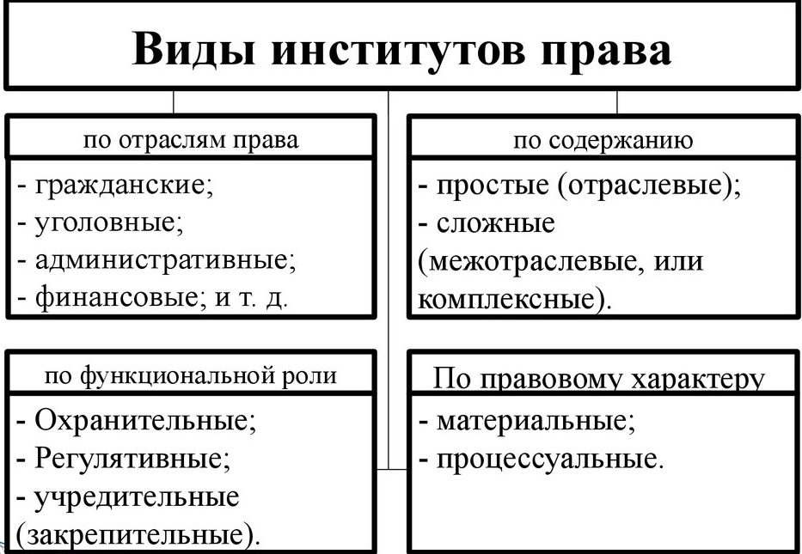
Рис.2. Виды институтов права
Некоторые институты содержат и материальную, и процессуальную сторону, например, институт брака. К материальным институтам относят, например, институт прав и свобод человека, а к процессуальным- институт возбуждения уголовного дела. Институты права по сфере распространения (или по составу) разделяют на:
- отраслевые или внутриотраслевые, которые состоят из норм одной отрасли, например, институт наследования или институт уголовной ответственности;
- межотраслевые, нормы которого относятся к двум и более отраслям, например, институт ответственности за экологические правонарушения, институт частной собственности.
По функциональной роли различают: регулятивные институты (институт мены), которые направлены на регулирование определённых общественных отношений; охранительные институты (институт уголовной ответственности), которые направлены на защиту, охрану тех же общественных отношений, учредительные, которые закрепляют, учреждают правовой статус тех или иных учреждений (институты конституционного права).
Таким образом, говоря о системе права, мы определяем ее как многоуровневое, иерархичное образование, одним из элементов которого является институт права. Институт права обладает своими специфическими особенностями. Он представляет собой объективную, целостную, автономную совокупность правовых норм внутри данной системы.

2.3.Соотношение системы права и правовой системы общества
В теории государства и права существуют понятия, которые можно рассматривать как тождественные. Понятия системы права и правовая система общества нельзя принимать за тождественные. Для начала необходимо разобраться с самим определением системы права и правовой системы общества. Современная юридическая литература предоставляет огромное количество определений. Следует отметить одно из самых распространенных определений: система права - это обусловленное объективными факторами внутреннее строение права, характеризующееся согласованностью, взаимообусловленностью и взаимодействием правовых норм, объединенных по соответствующим основаниям в обособленные группы (правовые общности).
В соответствие с данным определением, необходимо выделить основные черты. Прежде всего система права - это четко высеченная иерархия ее составных частей. Во - вторых, целостность и единство элементов. В - третьих - объективно обусловленный характер.
Правовая система как понятие также имеет массу определений. Например:
- правовая система - это совокупность источников права июрисдикционных органов конкретного государства (а иногда и его обособленной части) ;
- правовая система - внутреннюю сторону объективного права.
Проанализировав существующие определения, наиболее верным является определение В.В. Бойцовой - под категорией правовая система понимает следующее: «правовая система служит для объединения национального права государств, имеющих сходные юридические признаки, позволяющие говорить об их относительном единстве».
Правовая система предполагает наличие структурных элементов, которые взаимосвязаны и взаимозависимы. Функционирование всей системы невозможно без функционирования ее составных частей, и наоборот, без функционирования системы в целом невозможно функционирование ее составных элементов.
Действительно, определения имеют сходства, причем довольно весомые, но их схожесть не дает оснований их отожествлять.
Понятие система права гораздо более шире понятия правовая система общества. Помимо того законодательного массива, которым обладает правовая система общества, в систему права входит судебная практика, собственно право, правовая идеология и т.д. Правовая система общества же во многом ограничивается законодательством отдельно взятой страны, таких как Российская Федерация, Китай, Италия и т.д.
На самом деле, каждое государство имеет свою законодательную базу, сформулированную особым образом, на разных языках, используя различные виды техники и методики. Ведь, законодательство каждой страны должно учитывать различные внутренние факторы, такие как структура, правила, организация .
Рассматривая право, как систему общеобязательных, формально определенных норм, обеспечиваемых и установленных государством, то в этом случае правовая система общества выступает как некое явление, которое выражает ситуацию в обществе, отражает ее правовую действительность, создает целостную картину существующей правовой ситуации, показывает те методы и средства, с помощью которых государственная власть реализует свою деятельность.
Правовая система общества - это конкретно - историческая совокупность права, юридической практики и господствующей правовой идеологии отдельного государства.
Таким образом, система права и правовая система общества являются нетождественными понятиями. Система права значительно шире правовой системы общества. Имеются большие различия в самом содержание этих понятий. Необходимо отметить, существование множества определений этих понятий, где их авторы дают достаточно противоречивую картину, указывая во многом на их преемственность.

ЗАКЛЮЧЕНИЕ
Таким образом, в ходе исследования мы изучили понятия современной правовой системы. Изучая данную проблематику, мы выявили основные направления в развитии правовой системы. Цель данной работы заключалась в том, чтобы исследовать основные характеристики правовой системы, составляющие её особенности и определяющие процесс е формирования, функционирования и развития. В соответствии с поставленной целью были обозначены задачи, которые были исследованы в данной работе. Также в рамках данной работы мы особо остановились на вопросе образования отраслей и институтов права.
Кроме того в заключения курсовой работы хотелось - бы затронуть вопрос современного фоомирования правовой системы Российской Федерации. На нашу национальную правовую систему в настоящее время огромное влияние оказывают общепризнанные принципы и нормы международного права, которые являются составной частью правовой системы России. Состояние современной российской национальной правовой системы характеризуется крайне сложными и противоречивыми процессами, это отчасти объясняется тем, что экономические, политические и социальные реформы, проводимые в Российской Федерации, требуют интенсивного правотворчества, его всестороннего и эффективного воздействия на происходящие в стране преобразования. Тем самым в российской национальной правовой системе существует ряд недостатков, которые негативно влияют на построение правового государства и требуют своевременных путей совершенствования и развития правовой системы Российской Федерации. Конституционное закрепление правовой системы неизбежно требует как новых теоретических исследований, так и совершенствования практической деятельности по её формированию; более того, теория правовой системы позволяет в общей, единой связи рассматривать работу по совершенствованию законодательства и правореализующую деятельность, увязывать повышение эффективности правового регулирования с возрастанием уровня правосознания и правовой культуры граждан, по- новому оценивать роль юридической науки и её влияния на практику.
Таким образом, правовая система развивается, изменяется и представления о праве и правовых явлениях, содержат в себе еще много неизученных граней. Необходимо продолжить существующие исследования и осмыслить имеющиеся вопросы в новом правовом пространстве, с более широких цивилизационных, нравственных позиций, изменившихся условий взаимодействия и совершенствования правовых систем, потому что проблемы права таковы, что невозможно решить их раз и навсегда.

СПИСОК ИСПОЛЬЗОВАННЫХ ИСТОЧНИКОВ

- Алексеев С.С. Теория права. Учебник / С.С.Алексеев, М.: БЕК. 1995. - 325 с.
- Беляева О.М. Теория государства и права в схемах и определениях: учебное пособие / О. М. Беляева. – Ростов–на–Дону: Феникс, 2012. – 311 с.
- Бобылев А. И. Современное толкование системы права и системы законодательства // Государство и право. 1998. № 2. С. 22-27;
- Бойцова В.В. Панорама современных правовых систем // В.В. Бойцова Юрид. мир. 2002. – № 8. С.25-27.
- Венгеров А. Б. Теория государства и права: учебник / А.Б. Венгеров. – М: Омега–Л, 2013. – 607 с.
- Вишневский А. Ф. Общая теория государства и права: курс лекций / А.Ф. Вишневский. – Минск: Тесей, 2012. – 369 с.
- Войтович, В.Ю. Теория права и государства: учебное пособие / В.Ю. Войтович. – Ижевск: Удмуртия, 2014. – 287 с.
- Кузьменко А.В. «Системный взгляд» на системы права //А.В. Кузьмаенко, Правоведение. – 2003. No 5. – С. 10–11.
- Марченко М. Н. Теория государства и права: учебник / М.Н. Марченко. – М.: Проспект, 2013. – 636 с.
- Марченко М. Н. Теория государства и права в вопросах и ответах: учебное пособие / М. Н. Марченко. – М.: Проспект, 2015. – 239 с.
- Матузов Н.И., Малько А.В. Теория государства и права./ Н.И.Матузов, А.В.Малько − М.: Дело АНХ, 2015. − 528 с
- Морозова Л. А. Теория государства и права: учебник / Л.А. Морозова. – М.: Норма: Инфра–М, 2015. – 463 с.
- Общая теория государства и права: учебник / А.Ф. Вишневский, Н.А. Горбаток, В. А. Кучинский. – Минск: Академия МВД, 2013. – 478 с.
- Перевалов В. Д. Теория государства и права: учебник / В. Д. Перевалов. – М.: Юрайт, 2015. – 428 с.
- Рассказов Л. П. Теория государства и права: учебник/ Л. П. Рассказов. – М.: РИОР: Инфра–М, 2014 – 473 с.
- Смоленский, М. Б. Теория государства и права: учебник / М.Б. Смоленский. – М.: Дашков и К°: Академцентр, 2012. – 318 с.
- Теория государства и права: курс лекций: учебник / А. А. Воротников и др. – М.: Норма: Инфра–М, 2013. – 639 с.
- Теория государства и права: учебник / М.Н. Марченко, Е. М. Дерябина. – М.: Проспект, 2013. – 432 с.
- Теория государства и права: учебное пособие / В.И. Власов, Г. Б. Власова. – Ростов–на–Дону: Феникс, 2012. – 331 с.
- Преподавательский сайт Матчина И.Ф. Режим доступа: https://www.igormachin.com/ (Дата обращения 19.03.2018)

ПРИЛОЖЕНИЕ

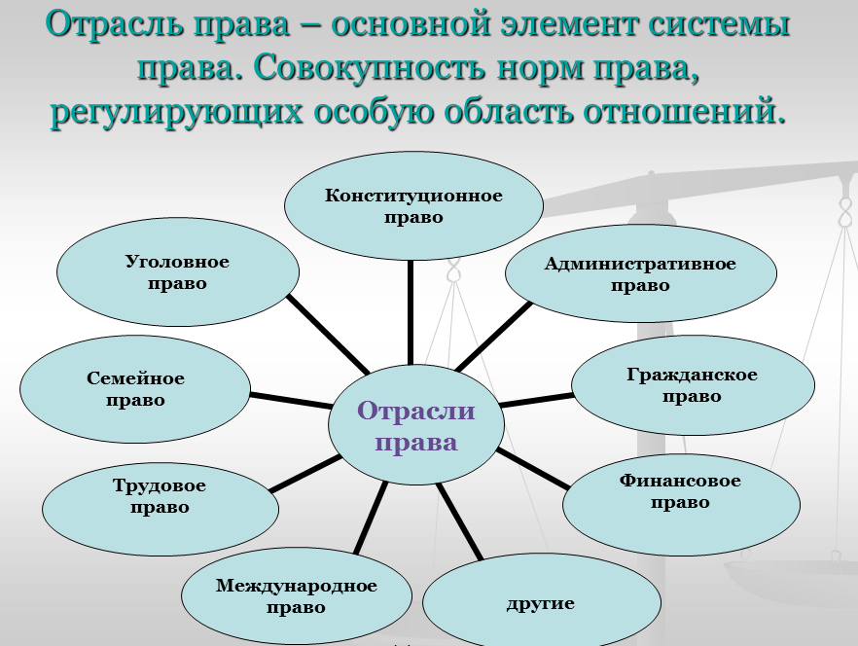

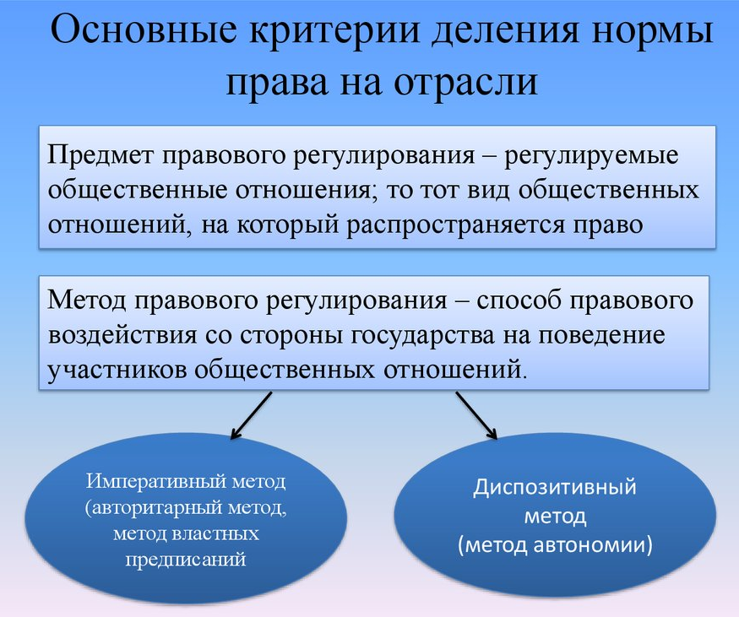

Смоленский М. Б. Теория государства и права; Феникс - Москва, 2014.С.89.
Бобылев А. И. Современное толкование системы права и системы законодательства. Государство и право. 1998. № 2. С. 22.
Кузьменко А.В. «Системный взгляд» на системы права. Правоведение.2003. No 5.С.11.
Смоленский М. Б. Теория государства и права; Феникс - Москва, 2014.С.89.
Алексеев С.С. Теория права. Учебник. М.: БЕК. 1995. С.201.
Войтович В.Ю. Теория права и государства: учебное пособие. Ижевск: Удмуртия, 2014.С.89.
Морозова, Л. А. Теория государства и права: учебник. М.: Норма: Инфра–М, 2015. С.87.
Беляева, О. М. Теория государства и права в схемах и определениях: учебное пособие. Ростов–на–Дону: Феникс, 2012. С.96.
https://www.igormachin.com/
Матузов Н.И., Малько А.В. Теория государства и права. М.: Дело АНХ, 2015. С.302.
https://www.igormachin.com/
Перевалов В. Д. Теория государства и права: учебник. М.: Юрайт, 2015. С.89.
Перевалов В. Д. Теория государства и права: учебник. М.: Юрайт, 2015. С.89.
Теория государства и права: учебное пособие В. И. ВласовГ. Б. Власова. – Ростов–на–Дону: Феникс, 2012. С.83.
Бойцова В.В. Панорама современных правовых систем. Юрид. мир. 2002. № 8. С.25.

